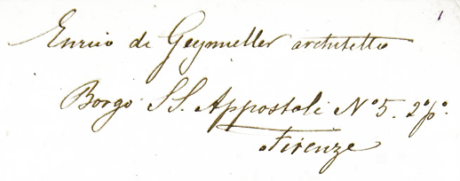

Jahresbericht 2015

Renaissance Architecture – A Digital Anthology of Heinrich von Geymüller

**Durchgeführte Forschungen (Research highlights)**

Die erste Jahreshälfte stand im Zeichen der bereits 2014 begonnenen Inventur des gesamten, am Institut für Kunstgeschichte Graz verbliebenen Nachlass-Bestandes. Dieser umfasst an die 71.500 Einzelobjekte, wobei es sich um unterschiedliche Objekttypen handelt. Die Sichtung diente der Ergänzung bisher nicht berücksichtigter Objekte, sowie der ersten Auswahl des zu digitalisierenden Materials. Die dafür vorgesehenen Objekte wurden nach den im Forschungsantrag bereits definierten Themenberiechen (St. Peter/Rom, Toskanawerk, DuCerceau/Renaissance in Frankreich, Thesaurus, und Denkmalpflege) ausgewählt und einer dreistufigen Prioritätsklassifikation zugeordnet. Der weiter zu bearbeitende Bestand konnte demnach auf eine Anzahl von ca. 18.000 Objekten reduziert werden, wovon ca. 4.000 der höchsten Prioritätsklasse zugeordnet wurden.

Parallel dazu wurde die analog übernommene Inventarliste in Excel-Format digitalisiert und ergänzt, sowie Fotografien von wichtigen Objekten angefertigt, um deren inhaltliche Bearbeitung infolge zu erleichtern. Die Erstellung einer Fotoliste [noch laufend] dient der gleichzeitigen Recherche und Zuordnung von Personen und Schriften, wozu auch entsprechende Visualisierungen erstellt wurde. Sie stellen die sozialen Verbindungen Geymüllers dar und gaben über die Interaktion der Personen, Quellen und Orte einen ersten Aufschluss. Darüber hinaus konnten Fehler in den Datensätzen identifiziert und entschlüsselt werden.

Auf Grund der fortlaufenden Ergänzung und Aktualisierung wurde eine interaktive, echtzeitfähige Anwendung (Web Applikation mit d3JS und angularJS) programmiert, die weiters zur Analyse der Daten eingesetzt wird.

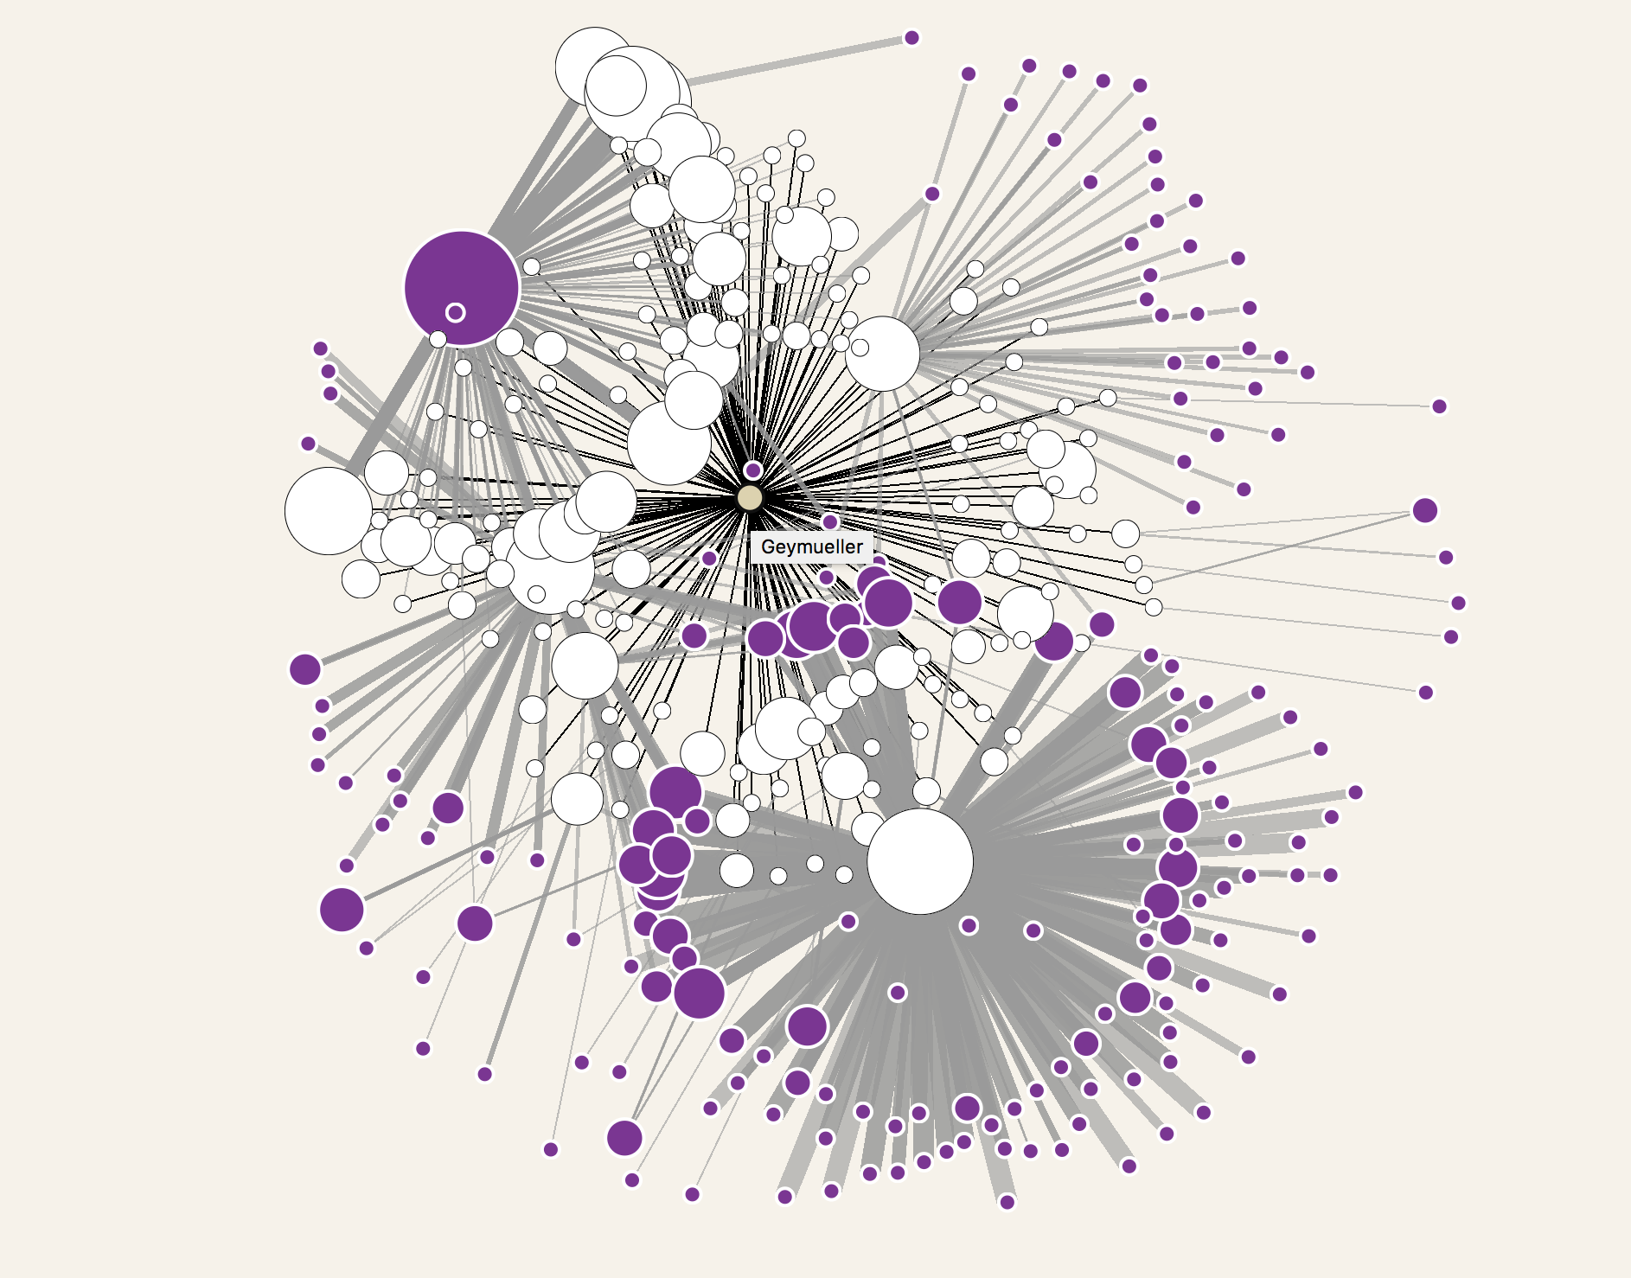

*Bild 1: Netzwerk Visualisierung mit d3JS.*

Nach Beendigung der ersten Phase wurde ab Juni mit der Konzeption und Erstellung des Datenmodells begonnen. Dazu wurden vorab Recherchen über aktuelle und kürzlich abgeschlossene Projekte getätigt, welche die Lösungsfindung hinsichtlich bereits identifizierter Problemstellungen unterstützten. Entgegen herkömmlichen Digitalisierungsprojekten stellt sich hier, bei Architektur bezogenen Quellenmaterialien vor allem die Herausforderung, dass unterschiedliche Objekttypen repräsentiert werden sollten, deren Medialität vollkommen verschieden sind. Der im Antrag vorgesehenen Verwendung der „Text Encoding Initiative“ (TEI) wurde dabei, auf Grund der in der Sichtung als prioritär eingestuften Bildquellen, weniger an Bedeutung beigemessen, während hingegen die Verfügbarkeit von Bildern und deren visuellen Inhalten aufgewertet wurden. Nach Kontaktaufnahme mit dem Digitalisierungszentrum der Karl-Franzens-Universität Graz wurden noch im Juli 2015 die ersten Objekte überstellt.

Die Erstellung eines ersten Datenmodells konnte der Verarbeitung der unterschiedlichen Objekttypen jedoch nicht gerecht werden, sodass durch Ausarbeitung und Integration eines untergeordneten Referenzsystems Abhilfe geschafften wurde. Inhaltlich repräsentieren sie sowohl ideengeschichtlich relevante, als auch dokumentarisch oder künstlerisch wertvolle Inhalte, sodass mehrere Ebenen dafür gefunden wurden. Die Objekte werden nun nicht mehr nur in Bild- und Textquellen unterschieden, sondern hinsichtlich ihrer Handlungs- oder Aussagepotentiale, welche sich auf ihre darzustellenden Inhalte beziehen. Auf Grund der, vor allem für die Architekturgeschichtsforschung von Interesse erscheinenden ideen- und wissenschaftsgeschichtlichen Aspekte werden sie zusätzlich über eine übergeordnete Ebene zur Idee (Konzept) klassifiziert, sowie über eine untergeordnete Ebene zum aktuellen Wissensstand (Interpretation, Publikation). Die Verknüpfung der unterschiedlichen Referenzebenen verspricht die Ordnung der unterschiedlichen Objekttypen, bezogen auf ihre Objektinhalte und Wissenschaftsrelevanz und wurde infolge im August und September dahin gehend probeweise getestet.

Aus technischer Sicht bestand dabei die Herausforderung, die Anforderungen aus dem Datenmodell in eine einfache und ansprechende Anwendung zu überführen. Da sich schon in den ersten Analysen zeigte, dass Netzwerkdarstellungen ein geeignetes Analyse- und Arbeitswerkzeug ist, fiel auch hier die Entscheidung auf sie. Die aktualisierten Datensätze, die Bilder und deren Referenzmodelle werden daher fortlaufend in eine Graphendatenbank übertragen (Neo4j).

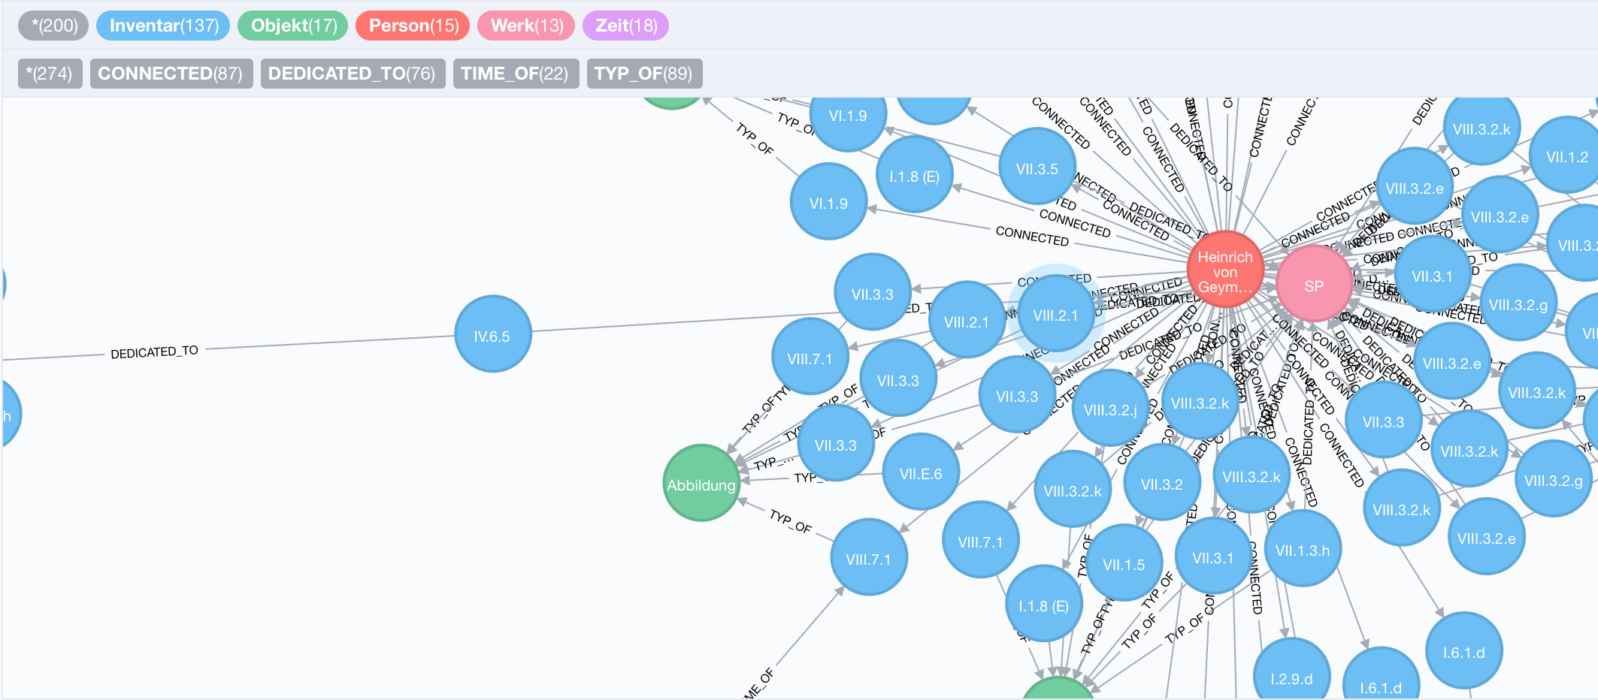

*Bild 2: Graphendatenbank neo4j Datenbrowser.*

Parallel dazu wird über die heterogenen Daten und deren Beschreibungen eine Volltextsuche entwickelt, um möglichen Fragestellungen bereits in der Entwicklungsphase zu begegnen. Die analoge Ausgabe der Daten wurde schließlich auch über eine Suchvergangenheit bzw. über die referenziellen Zusammenhänge erarbeitet.

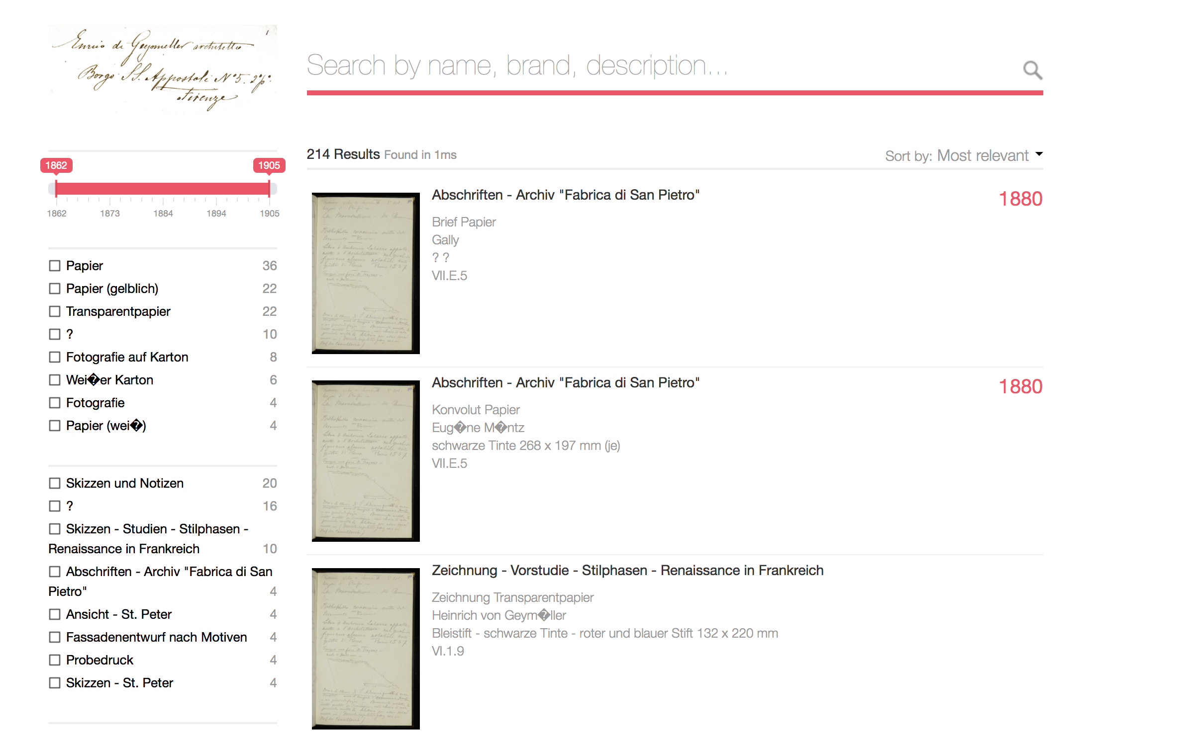

*Bild 3: Protoyp der Frontend Suche.*

Im Oktober wurden der Inventarliste weitere Objekte aus der Bibliothek des Institutes für Kunstgeschichte Graz zugeordneten, sowie ehemals aus dem Nachlass stammende Sonderdrucke aufgenommen. Selbiges wird seit Dezember nun auch mit jenen, nachweislich aus der Bibliothek Geymüllers stammenden Büchern vorgenommen. Nach dem Erhalt der ersten Daten von der Digitalisierungsstelle im November wurden diese inhaltlich erschlossen und in das inzwischen gängige Datenmodell eingefügt. Im Dezember wurde das Datenmodell weiters auf die zu verwendenden Standards (GND, VIAF) getestet und dahingehend angepasst, sowie auf möglich zu verwendende Thesauri.

**Teilnahme an Konferenzen und Kooperationen**

Mit der Teilnahme an der Konferenz *„Newest Art History. Wohin geht die jüngste Kunstgeschichte?“* vom 06.11. bis zum 08.11. an der Universität Wien sowie auch beim *„1. Vernetzungstreffen Digitale Kunstgeschichte Österreich“* am 08.11. an der Universität Wien begannen die Vorbereitungen zur Antragstellung eines Folgeprojektes. Dazu wurden Gespräche konkret Gespräche mit dem Ludwig-Boltzmann-Institut für Geschichte und Gesellschaft in Wien aufgenommen, sowie auch mit dem Max-Planck Institut für Kunstgeschichte in Florenz.

Bei einer weiteren Konferenz „dha2015 – 2nd Digital Humanities Austria Conference“ an der Österreichischen Akademie der Wissenschaften in Wien wurde der Zwischenstand des Projektes präsentiert.

**Wissenschaftliche Präsentationen**

Seit Dezember wird an einem Paper gearbeitet, welches sich mit den technischen und inhaltlichen Möglichkeiten der Repräsentation von Bildquellen aus jenem im Projekt erstellten Datenmodell befasst. Dazu wird eine Fallstudie ausgearbeitet, welche sich speziell auf jene Bildobjekte bezieht, welche zwischen 1870 und 1909 in Florenz entstanden sind. Das Paper wird im April 2016 auf einer Konferenz „iCity - Enhancing Places Through Technology“ der COST Action „Cyberparks“ in Malta (<http://cyberparks-project.eu/news/32-icity-enhancing-places-through-technology>) präsentiert und anschließend publiziert.

**Öffentliche Verbreitung**

Im April wurde das Projekt bei einem internen Meeting erstmals am Max-Planck Institut für Kunstgeschichte in Florenz präsentiert. Seit September gibt es auch eine Web-Präsentation des Projektes, an welcher laufend weitergearbeitet wird.

**Projektmitarbeiter/innen (Rekruitierung neuer Mitarbeiter/innen)**

Nach Ausscheiden von Gerlinde Schneider (Zentrum für Informationsmodellierung, Karl-Franzens Universität Graz) mit 30. April wurde DI Stefan Zedlacher zur Lösung der technischen Anforderungen neu ins Projekt aufgenommen.

**Organisatorisches**

Jänner - Juni : Digitalisierung und Aktualisierung der Inventarliste.

März - laufend : Erstellung und Aktualisierung einer Datenbank für Fotos, Personen und Schriften.

Juni und Juli : Recherche, Konzeption und Erstellung eines Datenmodells Zusammenstellung erster zu digitalisierender Objekte.

August und September : Test des Datenmodells zur Visualisierung.

Anschaffung des lokalen Synology NAS Datenservers, Einrichtung der lokalen Website und Testumgebung. Setup eines Github Repositories zur verteilten und dokumentierten Bearbeitung der Projektdaten. Setup von Slack und Taiga.io zur internen Projektorganisation und Dokumentation.

Oktober : Anpassung des Datenmodells, Inventarisierung von Sonderdrucke und Aufnahme in die Inventarliste (u.a. aus Bibliothek des Institutes für Kunstgeschichte); Inventarisierung von Literaturen und Aufnahme in die Inventarliste.

November : Rückgabe der ersten Daten und inhaltliche Bearbeitung   
Konferenz Universität Wien, sowie 1. Vernetzungstreffen Digitale Kunstgeschichte Österreich, Universität Wien  
Vorbereitung und Präsentation des Projektes auf der Konferenz „dha2015“ Österreichische Akademie der Wissenschaften Wien  
Beginn der Ausarbeitung eines Konzeptes zur Einreichung eines Folgeantrages

Dezember : Ausarbeitung und Erstellung einer Liste für Standards, Anpassung des Datenmodells